第二讲 空气 氧气 水
一、学习目标
1.掌握空气中氧气含量测定的改进方法，学会误差分析和数字化模型解读；
2.理解催化剂的概念，能够运用催化剂的作用解决工业生产的实际问题；
3.掌握电解水实验及水组成验证的相关衍生问题。
二、本章知识点梳理
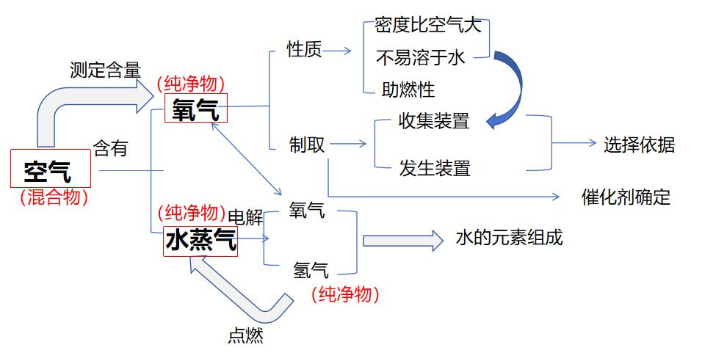
三、典型例题

- 空气中氧气含量测定的装置改进问题

【知识梳理】空气中氧气含量测定：此实验成功的关键在于装置的 性良好；
①选择的反应物只与空气中的 发生反应；
②与氧气反应后的生成物状态最好不是 ；
③水倒吸的原理： ；
④集气瓶中预先装水的作用有 。

例1-1 小刘同学在教师的指导下，正确完成如图所示的2个实验。（已知：铜丝加热与氧气反应生成黑色的氧化铜固体）已知所用实验装置气密性良好。关于该实验，有如下说法正确的是 （ ）

A.红磷熄灭并冷却后才能打开弹簧夹 B.停止加热后立即读出注射器内气体的体积约为24 mL
C.2个实验均不能证明空气是混合物 D.实验取用细铜丝质量的多少不会影响实验结果

【反思1】小刘同学改用注射器的优点 ，从改变 方面实验创新。

例题1-2 小王同学将足量白磷放在集气瓶中，利用放大镜照射点燃白磷，消耗氧气，并用压强传感器测定瓶中压强的变化，根据压强的变化来计算空气中氧气的含量，实验装置及数据采集如图所示。(已知相同条件下，气体的压强与气体所占的体积成正比)
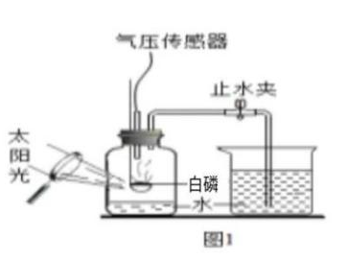
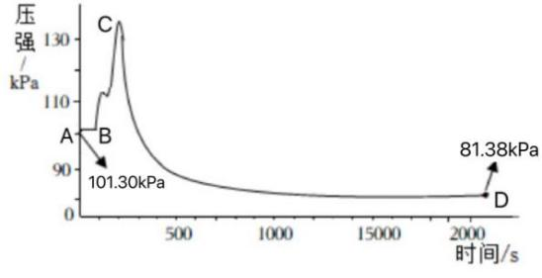

①小王同学点燃白磷方法的优点 ；
②在开始200s内BC段压强增大，增大的原因是 ；
③用如图所示数据计算，用这种方法测得的空气中氧气的体积分数是 %。

【反思2】小王同学的实验设计从改变 方面实验创新

- 空气中氧气含量测定药品选择问题

例题2-1 化学兴趣小组想探究用不同物质在空气中燃烧测定氧气含量方法的优劣。他们用足量的蜡烛、红磷和白磷分别在相同体积与状态的空气中燃烧，用氧气探测器测定容器中剩余氧气与时间的关系如图。下列说法正确的是 （ ）
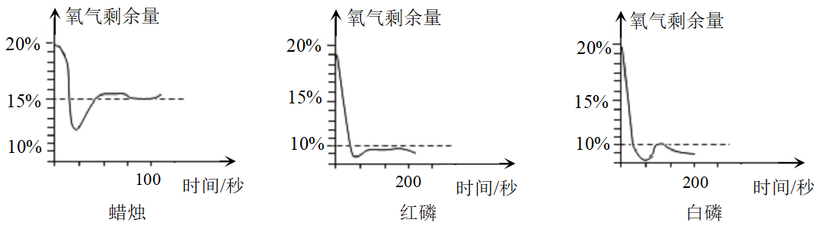

A．测定空气中氧气含量效果最好的是蜡烛，因为它反应速率快
B．该实验证明氧气的浓度较低时，红磷与白磷还能与之发生反应
C．三个均为氧气过量
D．若用这三种物质做实验，测得空气中氧气含量偏高

例题2-2 小天同学在老师的指导下查阅资料，发现红磷、白磷、蜡烛等可燃物燃烧需要达到最低含氧量。

红磷 | 白磷 | 蜡烛
8.0 | 4.0 | 16.0

【进行猜想】（1）白磷和红磷相比，使用白磷能使结果更准确，其原因是 ；
【实验与结论】甲、乙、丙三个小组分别用过量红磷、白磷、蜡烛进行该实验，数据与表中的理论值基本一致。猜想正确；
【实验探究Ⅰ】小天根据铁生锈的原理（铁在常温下可以和氧气、水生成铁锈）来测定空气中氧气的含量（装置如图1）。通过7天后测得的数据计算出空气中氧气的含量为19.13%；
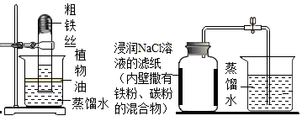

图1
图2

（2）对比表格数据，小天实验改进的优点是 ，主要不足是 ；
【实验探究Ⅱ】（3）小天利用铁粉、炭粉、氯化钠等物质又进行了实验(装置如图2)。8分钟后测得的数据如下表，计算出空气中氧气含 (结果保留1位小数)。
实验前的体积 |  | 实验后的体积
集气瓶内空气 | 烧杯内蒸馏水 | 烧杯内剩余蒸馏水
131mL | 90.0mL | 63.6mL
【反思与评价】（4）结合小天两次实验的结果，猜想NaCl的作用为 ；
（5）通过上述实验探究，选择 (填字母)进行实验，可较为快速地完成实验并最大限度减小实验误差。 a.红磷 b.白磷 c.粗铁丝 d.铁粉、炭粉、氯化钠、蒸馏水

【反思3】①小天同学利用金属氧化消耗氧气的优点 ；
②小天同学的实验设计从改变 方面实验创新；
③从节能环保安全等角度总结测定氧气含量实验创新主要有哪些方面？

- 氧气制取过程中催化剂性质探究

【知识梳理】催化剂能 化学反应速率，而本身 和 在化学反应前后没有改变。改变化学反应速率可以是加快反应速率，也可以是减慢反应速率，催化剂 增加生成物的质量。

例题3-1 研究表明，许多金属氧化物对氯酸钾的分解也有催化作用,有关催化剂的说法正确的是 （填序号）。
①催化剂只能加快化学反应速率 ②某些化学反应可以有多个催化剂
③一种物质可能作为多个反应的催化剂 ④所有化学反应都需要催化剂

催化剂的名称 | 氧化铁 | 氧化铝 | 氧化铜 | 氧化镁
开始反应时的温度/℃ | 470 | 515 | 305 | 490
剧烈反应时的温度/℃ | 490 | 540 | 350 | 545
分别用下列金属氧化物作催化剂，氯酸钾开始反应时和剧烈反应时的温度如表1所示。
表1

上述实验中，从温度对反应催化效果的影响来看，最好选用 作催化剂。
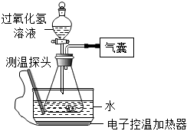
例题3-2 刘同学探究影响过氧化氢溶液分解速率的因素。实验装置如图所示，夹持仪器已略，实验数据见下表。

实验序号 | 1 | 2 | 3 | 4 | 5 | 6
过氧化氢溶液的浓度 | 30% | 30% | 15% | 30% | 30% | 30%
过氧化氢溶液的体积（mL） | 6 | x | 6 | 6 | 6 | 6
水槽中水的温度（℃） | 20 | 90 | 70 | 70 | 20 | 20
锥形瓶中的物质 |  |  |  |  | 0.5gNaCl | 0.5gFeCl₃
60分内产生氧气（mL） | 0.0 | 41.0 | 4.5 | 12.1 | 2.0 | 650.0

①实验2中应加入过氧化氢溶液的体积x是 mL；
②实验1~6通过测定相同时间内产生氧气的体积来比较过氧化氢的分解速率，还可以通过测定 来比较过氧化氢的分解速率；
③得出“过氧化氢溶液的浓度越大，分解速率越大”结论所依据的实验组是 （填序号）；
④对比实验组⑤和⑥,可以得到的结论为 ；
⑤如果要证明FeCl₃是过氧化氢分解的催化剂，除了将实验①与实验 （填序号）对比外，还需证明 ；
⑥向实验2收集的氧气中插入带火星木条，木条没有复燃，你认为可能的原因是 。

【反思4】①催化剂主要效果好坏可以从 和 两个角度分析；
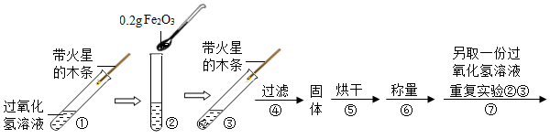

②结合上图如何确定催化剂反应前后质量不变 ；
如何确定催化剂反应前后化学性质不变 。

- 水的元素组成探究

【知识梳理】氢气在空气中燃烧或爆炸，其产物都是 ，由于 不变，可知水是由 组成的化合物，因此可以通过检验反应物的 组成，推断生成物的组成，反之通过对水电解生成气体的检验，证明生成了 和 两种气体，依据产物的 组成，推断反应物组成中含有 元素。

例题4-1 水是生命之源，是“永远值得探究的物质”，人类从未停止过对水的研究。
（1）1766年，英国化学家卡文迪许用锌和稀硫酸制得“可燃空气”，他所说的“可燃空气”成分是 （填化学式）。“可燃空气”在纯氧中燃烧生成水，可得出“水 (填是或不是)简单元素。”

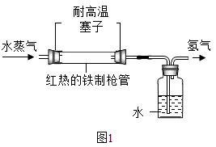
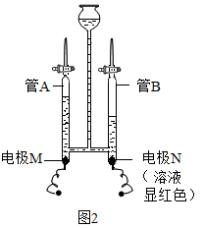

（2）1785年，拉瓦锡将水蒸气通过红热的铁制枪管（高温条件）将水转化为氢气，同时生成四氧化三铁，实验示意图如图1所示。上述反应的符号表达式为 ，
该实验可得到的结论是 。
（3）1800年，英国化学家尼科森通过电解水得到氢气和氧气，后人不断研究和改进该实验，
【实验一】在图2所示的水电解器的漏斗里加满水（水中已加入少量氢氧化钠）。
- 若先关闭活塞再向漏斗内加水，看到两侧玻璃管内均有一段空气，液面无法上升，说明装置
（填“漏气”或“不漏气”）。
（2）一段时间后关闭电源，根据图2所示情况判断B管对应的电极是 极，小鹿同学将燃烧的木条放在管a活塞处，可以看到 。
电解结束后将容器内所有液体倒入烧杯中，下列说法正确的是 （填字母）
a、NaOH在水中可增强水的导电性 b、实验中化学能转化为电能
c、管A中气体与管B中气体的质量比为1：2 d、中间漏斗中液面会上升

【反思5】结合三位科学家的实验思路，发现验证物质元素组成的一般思路是

例题4-2 研究性学习小组进行实验1电解水，测定两极溢出气体的体积，记录如下：

电解时间（min） | 1 | 2 | 3 | 4 | 5 | 6 | 7 | 8 | 9
负极生成气体体积（mL） | 8 | 16 | 25 | 34 | 44 | 54 | 64 | 74 | 84
正极生成气体体积（mL） | 2 | 4 | 7 | 11 | 16 | 21 | 26 | 31 | 36

（1）分析表格中实验数据，你会发现 。
（2）自第 分钟起，每分钟内负极与正极产生的气体的体积比为理论比值。
【查阅资料】
（I）上图所示的水电解器学名是“霍夫曼电解器”，所用的电极材料是铂丝；
（II）常温常压下，1L水中最多能溶解约31mL氧气、18mL氢气。
【实验二】小组同学又分别选用不同的电极材料进行电解水实验，3分钟后记录实验数据如下表：
电极材料 | 铜丝 | 铁丝 | 保险丝 | 电阻丝
氢气与氧气的体积比 | 7.7:3.3 | 6.5:3.2 | 6.9:2.9 | 7.3:3.4
（3） 作为电极时，测得的氢气与氧气的体积比最接近2：1。
【解释与结论】
（4）霍夫曼电解器所用的电极材料是铂，而一般不采用铜或铁，可能的原因是 。

【反思6】理论上电解水生成氢气与氧气的体积比为2：1，实际测定结果却往往大于2：1。 结合题中所给的信息,分析影响测得的气体体积比的因素可能有 。

